Melvin Tas

Jonatan Grimm

Michael Holstein

Johannes Bluhm

Dokumentation Sanity  
Gruppe K

Abgabe 18.11.2020

Inhalt

Dokumentation - Sanity 2

Spielidee – Thema „Deception – Täuschung“ 2

Musik – Ambience 4

Sounds 5

Steuerung und Spielmechanik 6

Farbschemata 7

Typografie 8

Skizzen 9

Moodboard 10

Umfrageergebnisse Playtest 1 11

# Dokumentation - Sanity

## Spielidee – Thema „Deception – Täuschung“

In Sanity geht es um einen Protagonisten, der Patient in einer Psychiatrie ist. Der Spieler wacht in seiner Zelle auf und alles ist noch real und „normal“. Als sich unter mysteriösen Umständen die Tür öffnet, schreitet der Spieler aus seiner Zelle und erkundet die Gegend. Das Set ändert sich ab dem nächsten Raum, in eine Art verlassene Psychiatrie/Lost Place. Blutverschmierte Wände, abgenutzte Tapeten, flackernde Lichter, altes, verrostete Inventar, wie z.B. Rollstühle und Krankenbetten und merkwürdiges Geflüster und Stimmen untermalen die irreale Welt, in der sich der Spieler im Moment befindet. Desweiteren sollen Jumpscares, wie z.B. ein vorbeilaufender Schatten, nach diversen Triggern für schaurige Momente.

Ziel des Spiels ist es, aus der Psychiatrie zu entkommen, indem man Hinweisen (die sich der Protagonist irreal einbildet, wie z.B. Schriftzüge an den Wänden oder Stimmen, die den Weg leiten) folgt und sich Raum für Raum in die Freiheit rätselt. Kleine Minipuzzles oder Denkrätsel sollen dem ganzen einen Escape-Room Faktor geben. Beispielsweise erhält man durch das Lesen alter Notizen einen Tipp, den man für die nächste Aufgabe nutzen kann. Dinge, die nur durch Spiegel hindurch zu sehen sind oder vielleicht gewittert es ja und die dabei geworfenen Schatten geben Aufschluss für ein Rätsel.

Ab hier sollte dem Spieler klar sein, dass er sich nicht mehr in der Realität befindet. (Dadurch wird das vorgegeben Thema „Täuschung“ realisiert)

Schafft der Spieler es, die Psychiatrie zu verlassen, fällt er in Ohnmacht und wacht kurze Zeit später wieder gefesselt an seinem Ursprünglichen Zellenbett auf. Vom Flur aus hört er menschliche Stimmen (z.B. Diagnose über den Protagonisten im Gespräch zweier Pfleger) Damit sollte dem Spieler klar gemacht werden, dass die ganze Flucht eine einzige Wahnvorstellung war.

## Musik – Ambience

Musik soll in dem Spiel bis auf gruselige Ambience nicht vorkommen. Ein Beispiel findet sich unter folgendem Link:  
<https://www.youtube.com/watch?v=Z6ylGHfLrdI>

## Sounds

In der „realen“ Welt dürfen gern Vogelgezwitscher/Autos/lebendiges Ambience vorkommen, wie zum Beispiel Gespräche, die durch die Wände dringen.

In der Wahnwelt wird die gruselige Atmosphäre durch tropfende Wasserhähne, flackernde Lampensounds, gruselige Flüsterstimmen, heftige Schritte in der Ferne untermalt. Türen knartschen und ein leichter Wind weht durch das Gebäude.

Beispiele für das gruselige Flüstern finden sich hier:  
<https://www.youtube.com/watch?v=hocWO4WlF2k>

Beispiele für Leuchtstoffröhrensounds:  
<https://www.youtube.com/watch?v=oHJCVO2gJeM>

Beispiele für Türsounds:  
<https://www.youtube.com/watch?v=r2-F6fxP78w>

## Steuerung und Spielmechanik

Da wir durch die VR-Brillen recht eingeschränkt sind, bleibt uns nichts anderes übrig, als mit dem Blick des Charakters Interaktionen auszuführen.

Die Bewegung des Spielers geschieht durch kurzes Ansehen von Bewegungspunkten am Boden, Wänden oder Props (wie z.B. Armaturen). Dadurch wird dem Charakter befohlen, sich zur angesehenen Wegmarke zu bewegen.

Mit Gegenständen soll sich auf die gleiche Weise interagieren lassen. Da das Spiel auch einen Rätselfaktor haben soll, sollen interagierbare Gegenstände nicht gleich offengelegt werden. Befindet sich der Gegenstand, Beispielsweise ein Schlüssel, der zur Hälfte aus einem Notizbuch herausragt, nahe dem Blickzentrum des Spielers, soll er gerne aufblitzen oder gehighlighted werden, vorher nicht.

## Farbschemata

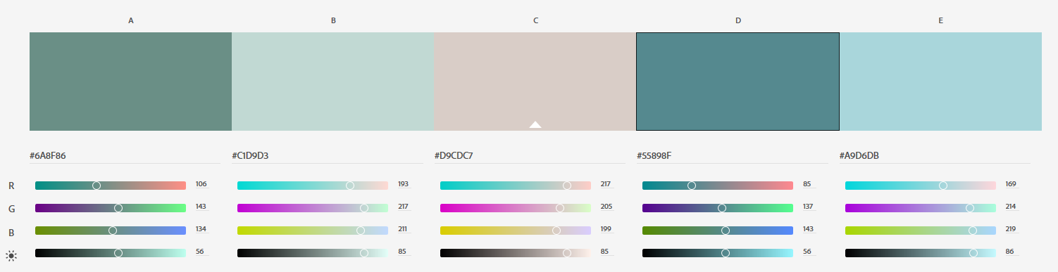Reale Welt

Die reale Welt sollte gepflegt und medizinisch aussehen. Mintgrüne Tapeten mit einem hellrosanem Fliesenboden untermalen die sterile Stimmung.

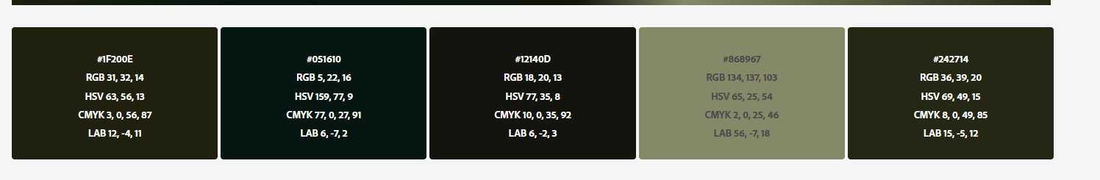Wahnwelt

Die Wahnwelt sollte im Prinzip einfach düsterer im Vergleich zur realen Welt aussehen. Die Tapeten abgekratzt und verschmiert, die Böden schmutzig und verstaubt. Alles in allem wird mit der richtigen Beleuchtung die gruselige Atmosphäre in Szene gesetzt.

## Typografie

Typo-Beispiel für Cover – „Venom“ - <https://www.dafont.com/de/venom.font?text=Sanity&psize=l&back=theme>



Sieht nach mehrfach gekritzelter Handschrift aus. Geisteskrank eben.

## Skizzen

Startraum, eigene Zelle in realer Welt

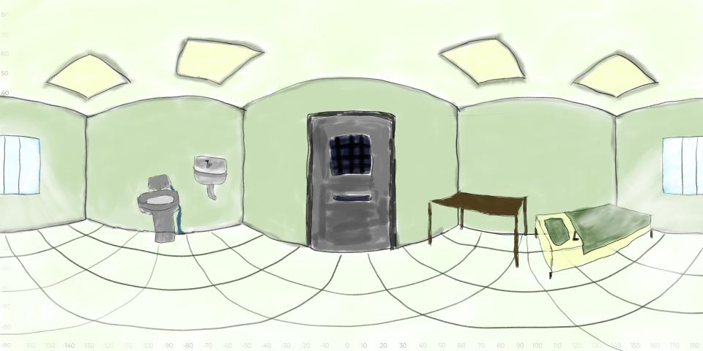

## Moodboard

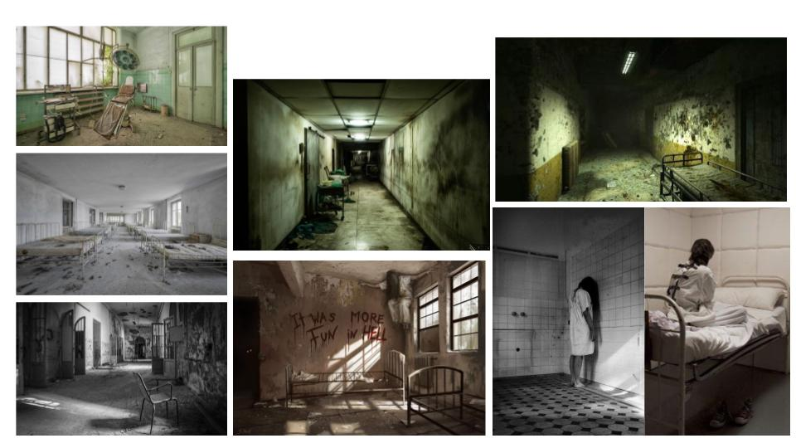

Düstere Szenerie, Lost Place, abgenutzte Oberflächen und Props

## Umfrageergebnisse Playtest 1

Erster Eindruck

1. Gefängnis? Ganz netter Raum. Fenster auf, Hintergrundgeräusche, sieht nicht einladend aus. Grün. Helles Licht von draußen. Man will raus. Wegmarken kommen gut an.
2. Knast, Bett, Toilette, Tür, ausprobieren was man machen kann
3. Waschbecken, Toilette, Gefängnis oder Gummizelle, Irrenanstalt, Bett (bequem), Tisch ohne Stuhl, Lichter an den Decken

Was empfindest du bei aktueller Atmosphäre?

2 Kühl gehalten, Vogelgezwitscher macht es freundlich, kahl, Gitter Tür/Fenster > eingesperrt, kleine Toilette

3 nicht wirklich beklemmend durch das Vogelgezwitscher, bei Stille schon eher beklemmt

Verspürst du Gefahr?

2 Keine Gefahr, eher abgegrenzt und allein

3 Nö

Fühlst du dich eingeschränkt?

2 Eingeschränkt

3 Eingesperrt fühlt man sich schon, eingeschränkt nicht ganz

Was würdest du jetzt gerne tun?

2 Nach Interaktionen prüfen, nach blinkenden Icons suchen

3 Erkunden womit man interagieren kann, ob es was nützliches gibt, (Toilettenspülung prüfen)

Wenn die Tür sich ohne Krafteinfluss einen Spalt öffnet, würdest du den Raum verlassen?

2 Wahrscheinlich schon, da es nicht viel zu tun gibt, nachdem der Raum inspiziert wurde

3 Wahrscheinlich eher nicht

Und wenn Schreie aus dem Gang zu hören sind?

2 Vorsichtiger als einfach rausrennen.

3 Als Gamer: Rausstürmen und gucken, was los ist. Als Mensch: Tür wieder zu machen.

Wo glaubst du dich zu befinden?

2 Psychiatrische Anstalt (Titel) > Gefängnis wäre zu hell. Hellgrüne Wände und Licht deuten eher auf Psychiatrie. Schreie würde nicht zur hellen Atmosphäre passen.

3 Anstalt

Was könnte Ziel des Spiels sein?

2 Fliehen, entkommen, Patient will vermutlich nicht in der Psychiatrie sein. Vermutlich nicht freiwillig in der Geschlossenen.

3 Geisteszustand – vom Stuhl aus gesehen geschehen Sachen. Ausbruch aus der Anstalt.